Рейд по выявлению и пресечению административных правонарушений, предусмотренных Законом Санкт-Петербурга № 273-70

В очередной раз в марте 2023 года сотрудниками местной администрации МО МО Ржевка, совместно с местными жителями, проводился рейд по территории округа с целью выявления и пресечения административных правонарушений, в соответствии с Законом Санкт-Петербурга от 31.05.2010 № 273-70 «Об административных правонарушениях в Санкт- Петербурге».
Вот некоторые нарушения, которые были выявлены и пресечены:

✅ Нарушение правил содержания собак

Статьей 8-1 Закона предусмотрена ответственность за допущение нахождения и выгул собак гражданами без поводка, а собак, имеющих высоту в холке более сорока сантиметров, без поводка и без намордника в общественных местах, на детских и спортивных площадках, на территориях, прилегающих к детским и образовательным организациям, а также к учреждениям здравоохранения, отдыха и оздоровления, в местах проведения культурно-массовых и спортивных мероприятий.
❗Нарушение обязательных правил содержания собак влекут за собой наложение административного штрафа на граждан в размере от одной тысячи до пяти тысяч рублей.

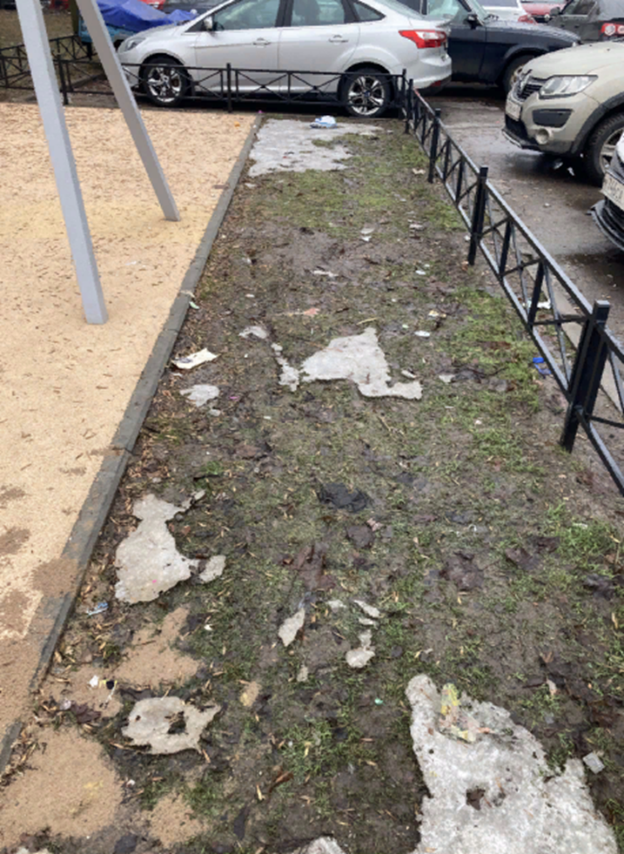
✅ Нарушение правил размещения транспортных средств

Статьей 32 Закона предусмотрена ответственность за размещение транспортных средств на территориях зеленых насаждений общего пользования, территориях зеленых насаждений, выполняющих специальные функции, территориях зеленых насаждений ограниченного пользования, газонах, а статьей 32-1 Закона за размещение транспортных средств на территориях детских, спортивных площадок, площадок для выгула и дрессировки животных, перегораживание подъездов к площадкам для сбора отходов, перегораживание внутриквартальных проездов, пешеходных дорожек, проходов к зданиям и входов в них.
❗ Указанные административные правонарушения влекут за собой наложение административного штрафа на граждан в размере от трех тысяч до пяти тысяч рублей; на должностных лиц - от пяти тысяч до сорока тысяч рублей; на юридических лиц - от ста пятидесяти тысяч до пятисот тысяч рублей.

✅ Продажа товаров в неустановленных местах запрещена

Статьей 44 Закона реализация товаров в местах, не предназначенных для осуществления торговли на земельных участках, находящихся в государственной собственности Санкт-Петербурга или государственная собственность на которые не разграничена, в зданиях, строениях, сооружениях, находящихся в государственной собственности Санкт-Петербурга, не включенных в схемы размещения нестационарных торговых объектов, утвержденные в порядке, установленном Правительством Санкт-Петербурга (далее - схемы размещения), за исключением мест размещения нестационарных торговых объектов, размещенных до утверждения схем размещения в соответствии с адресной программой размещения временных (некапитальных) объектов потребительского рынка, адресной программой размещения объектов мелкорозничной торговли, используемых для реализации периодической печатной продукции, при наличии действующих договоров аренды таких мест и ❗ влечет предупреждение или наложение административного штрафа на граждан в размере от четырех тысяч до пяти тысяч рублей; на должностных лиц - от пяти тысяч до пятнадцати тысяч рублей; на юридических лиц - от пятидесяти тысяч до двухсот тысяч рублей.
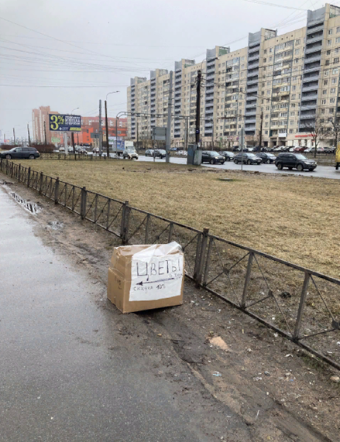 | 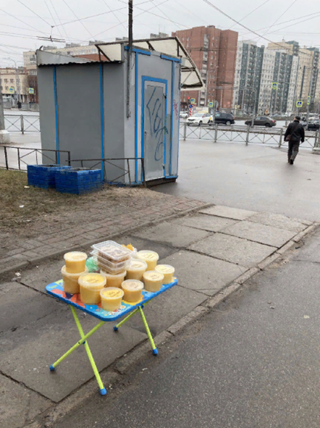

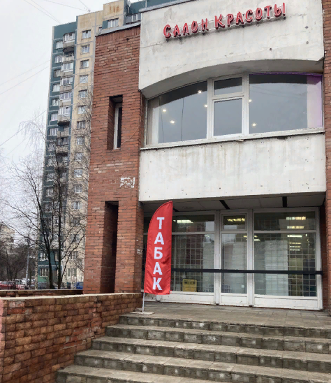

В результате рейда были пресечены правонарушения в области благоустройства и предпринимательской деятельности. С правонарушителями проведены беседы о недопустимости впредь нарушения правил и норм закона, также составлены протоколы об административных правонарушениях. Административные материалы направлены в Административную комиссию Красногвардейского района для принятия соответствующих мер.

